НАВЕСНОЕ ОБОРУДОВАНИЕ ДЛЯ УНИВЕРСАЛЬНЫХ МИНИПОГРУЗЧИКОВ

Ковш высокой разгрузки
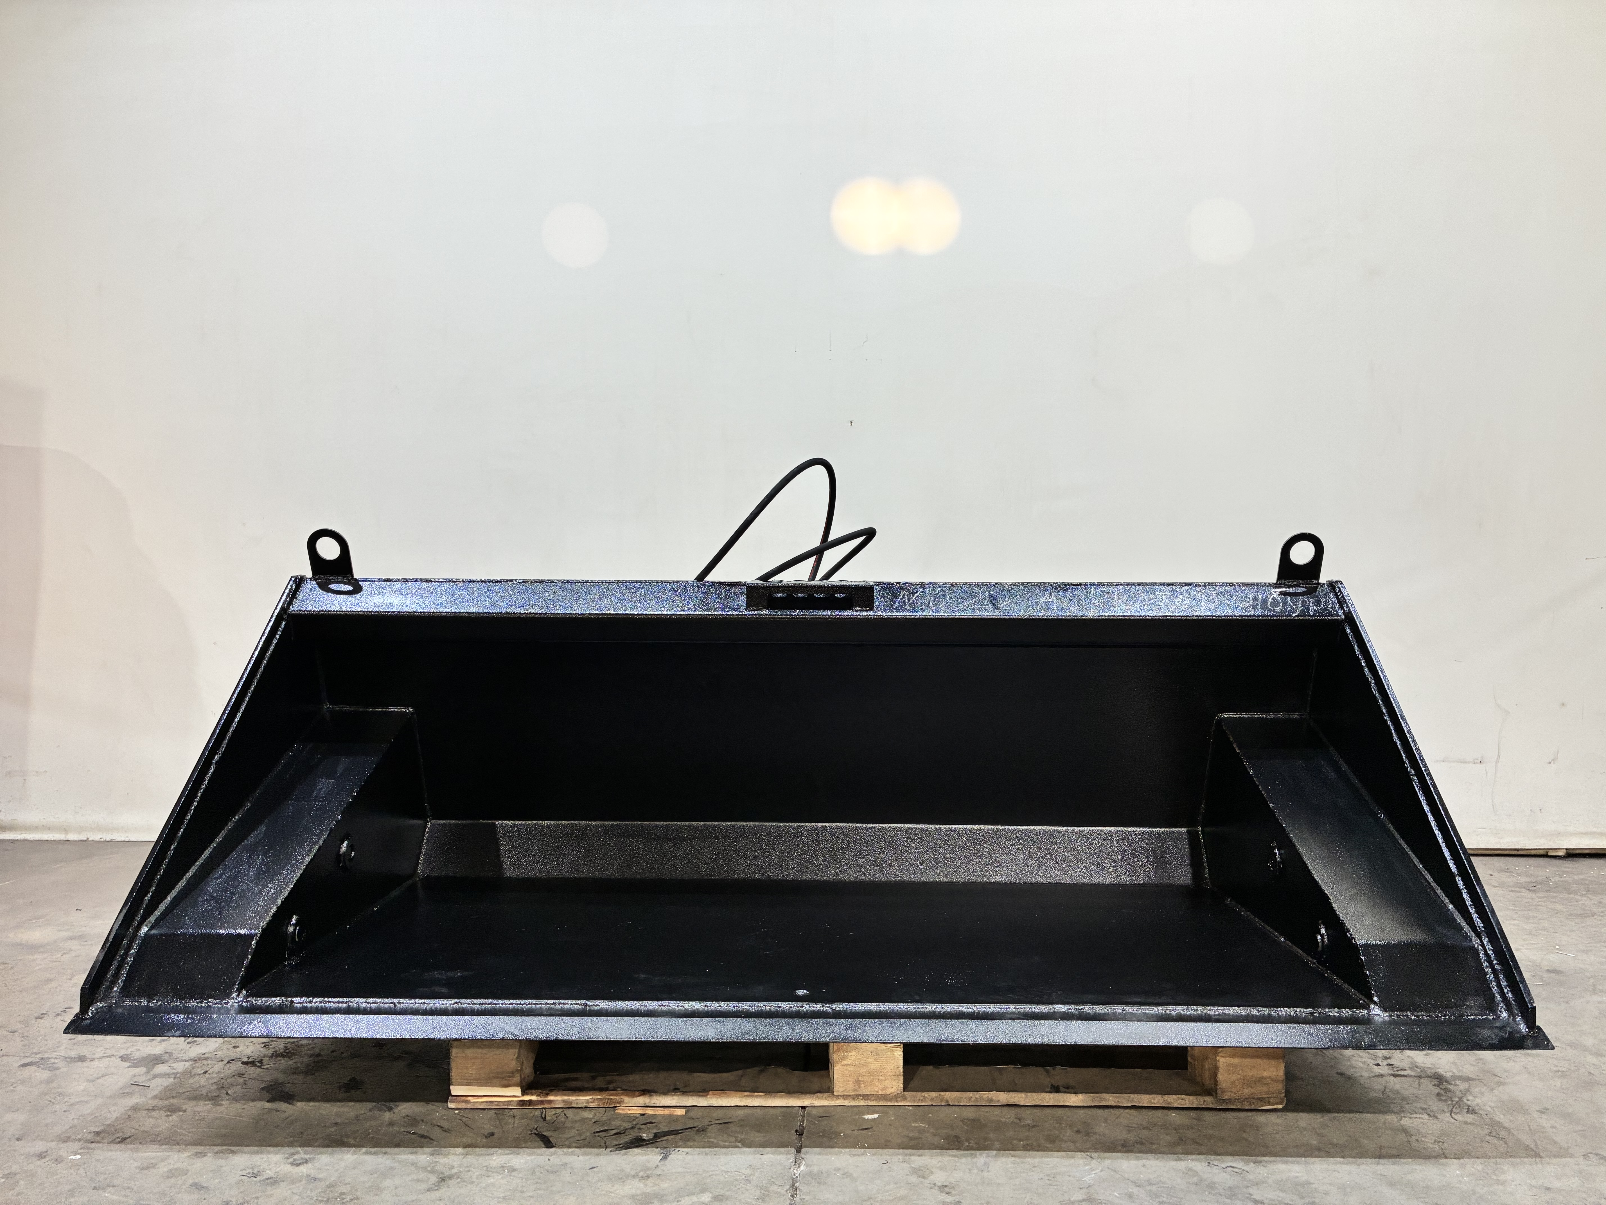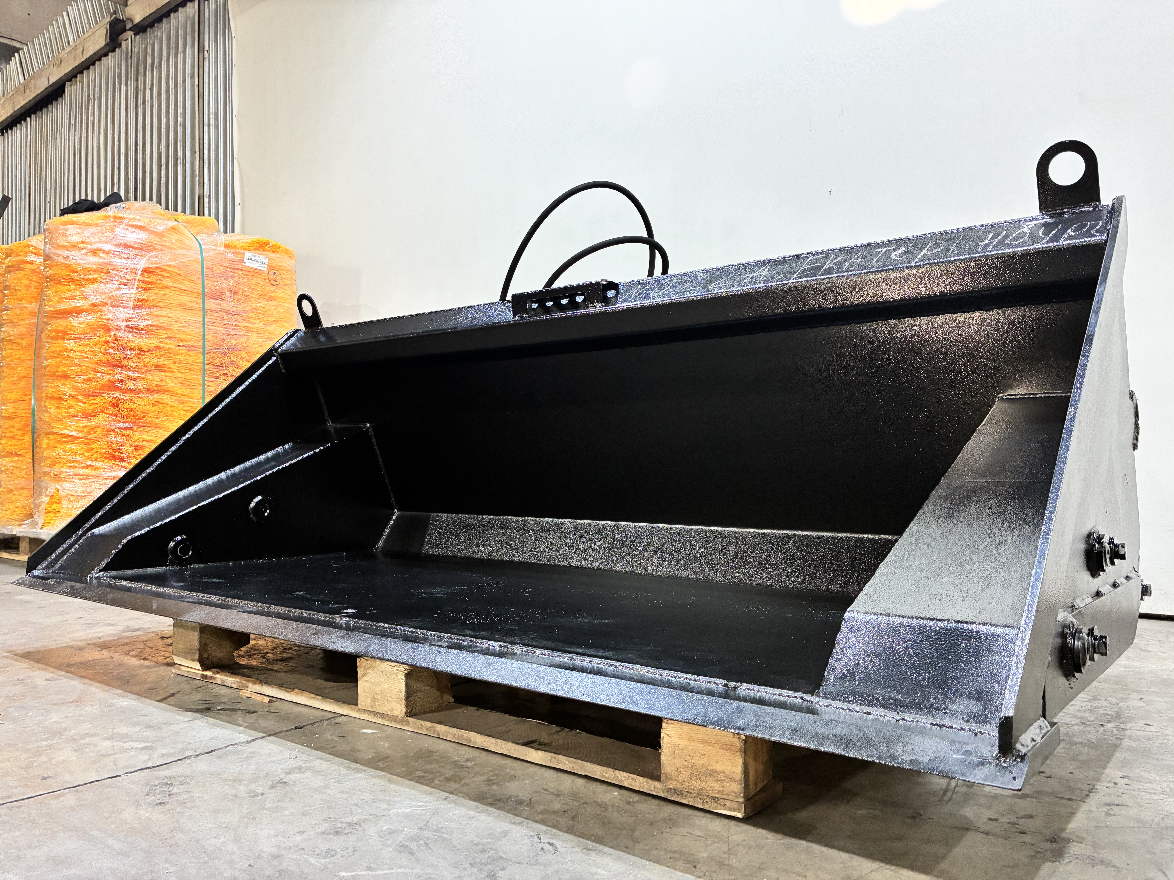
Надежный ковш повышенной вместимости и прочности, созданный для интенсивной работы с песком, щебнем, грунтом, снегом и другими сыпучими материалами. Изготовлен из высокопрочной стали с усилением критических узлов. Оптимальная геометрия для быстрой загрузки и минимального просыпания.
Технические характеристики:
Ширина захвата ковша, мм | 2000
Габариты Д х ШхВ,мм±20 | 1100х2030х700
Ёмкость ковша, м³ | 0,6
Масса ковша, кг ±20 | 386
Грузоподъемность ковша, кг | 1150
Давление в гидросистеме, МПа | 14…20

